ЦИБАНОБАЛКА
До / После (29.07.2026)
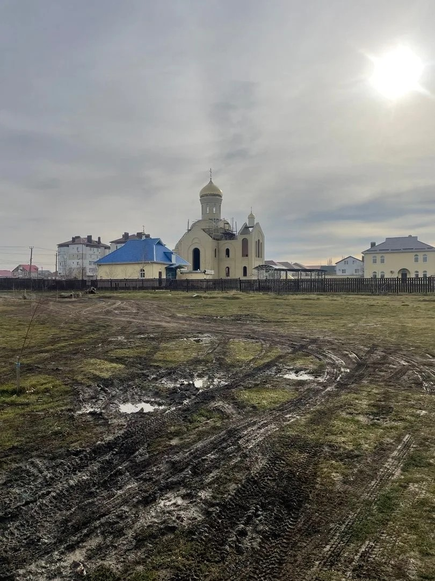
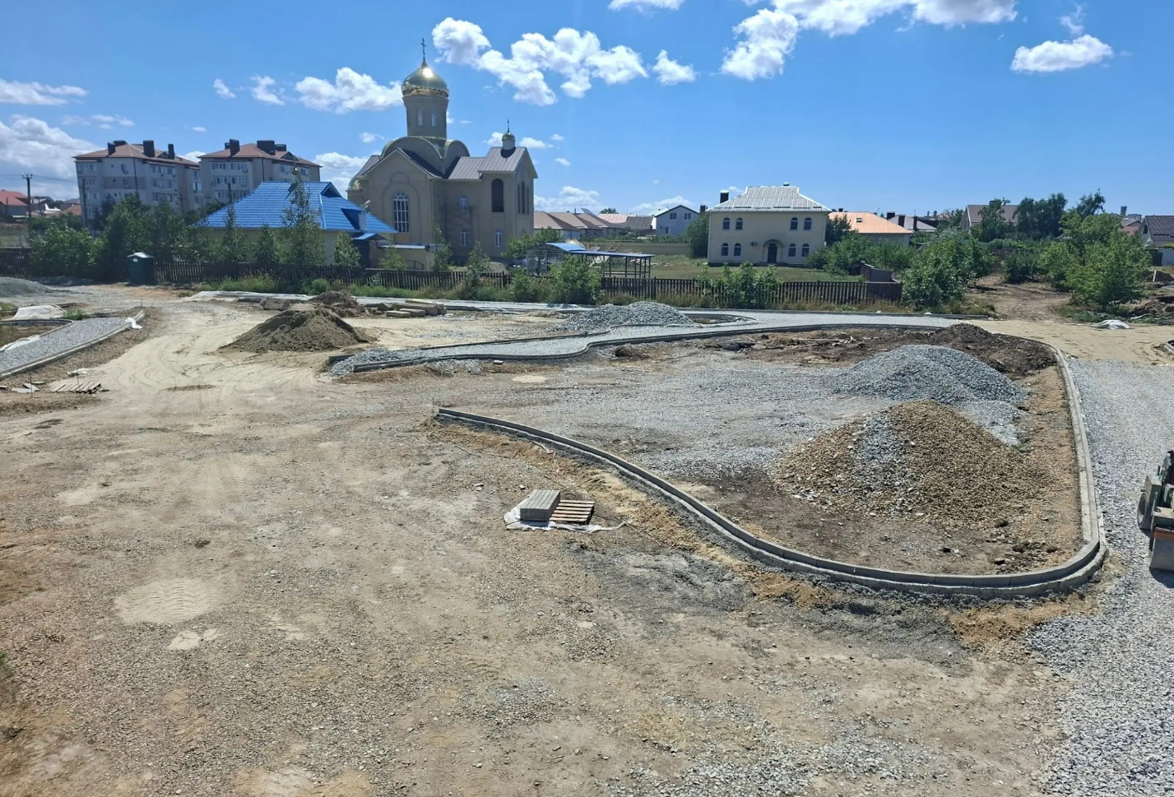

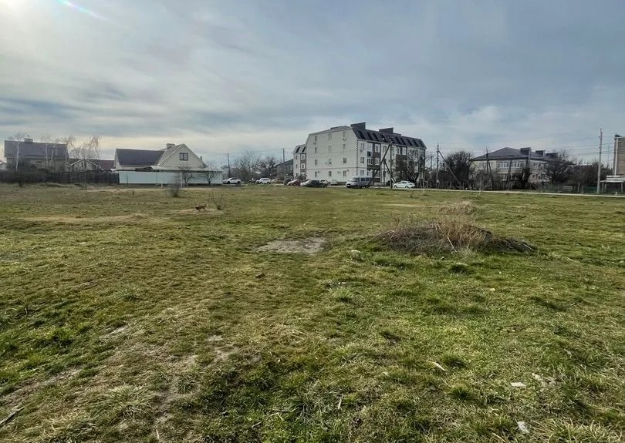
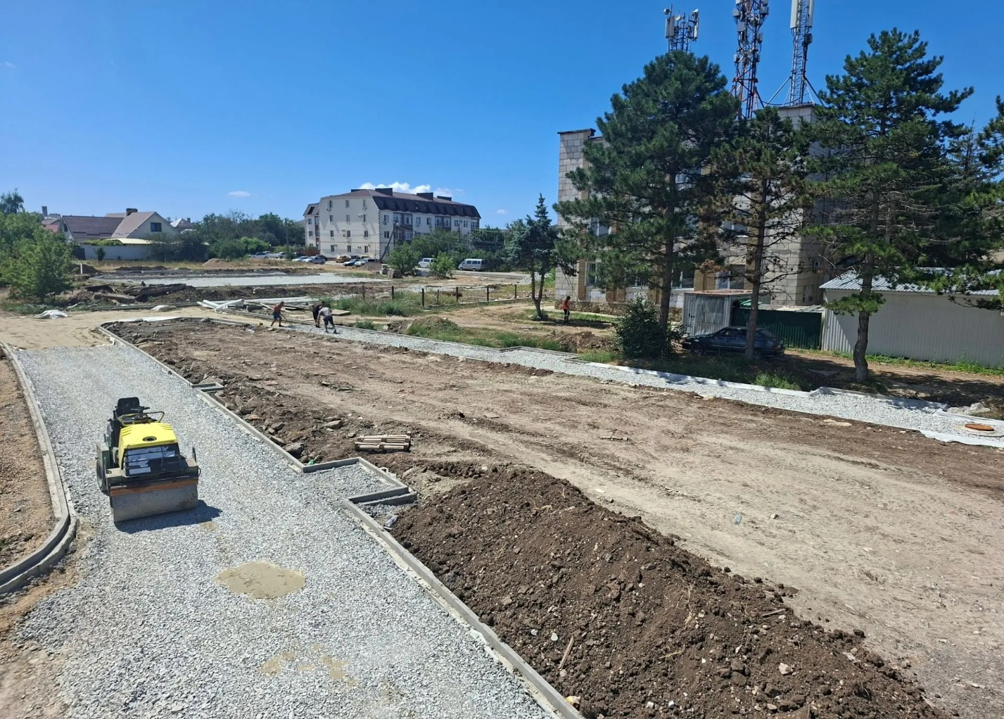
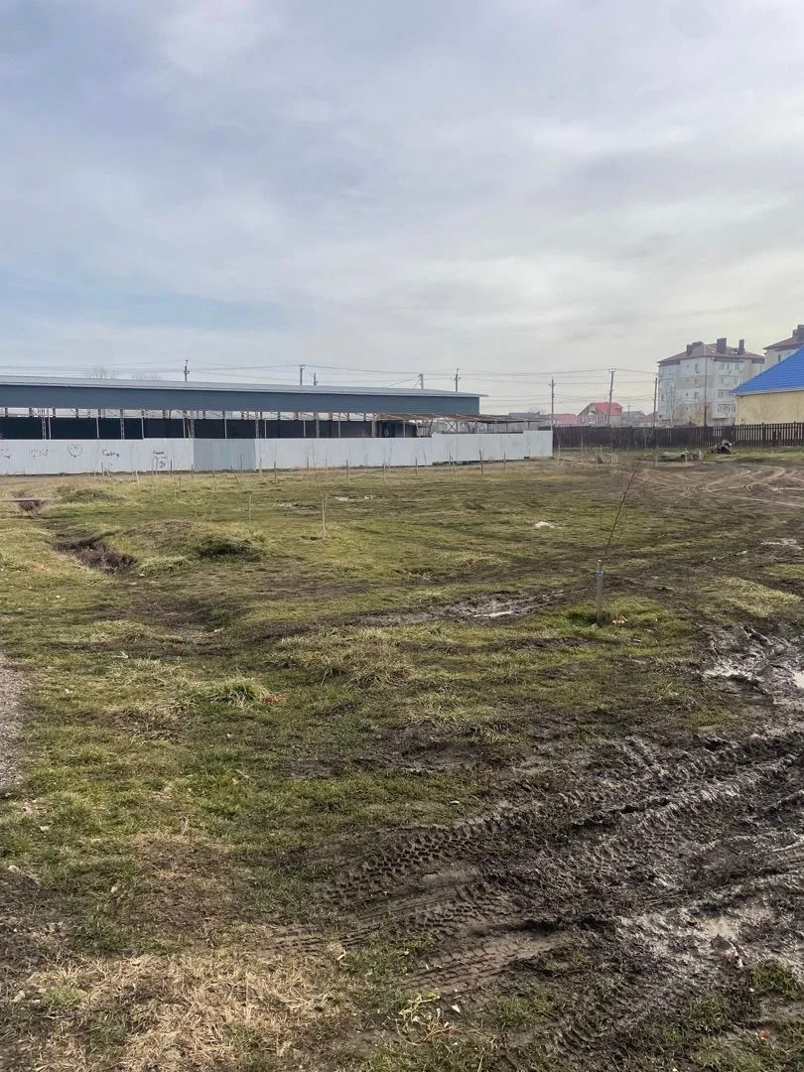
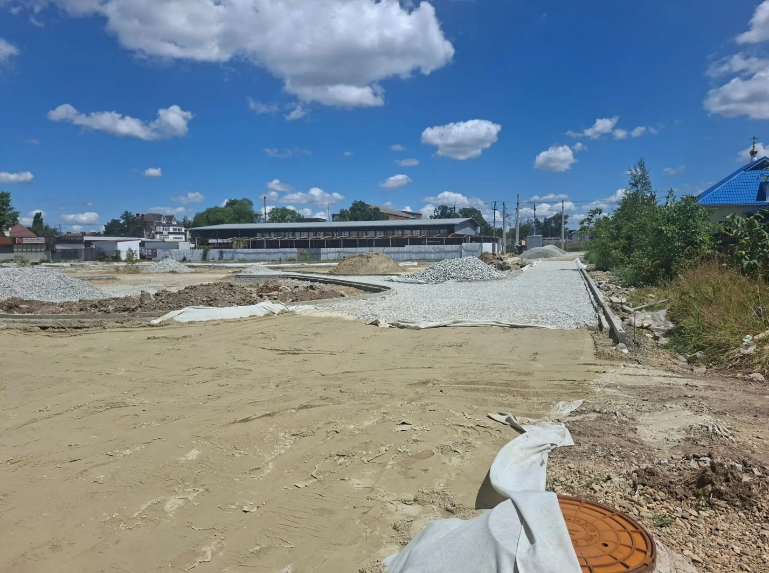
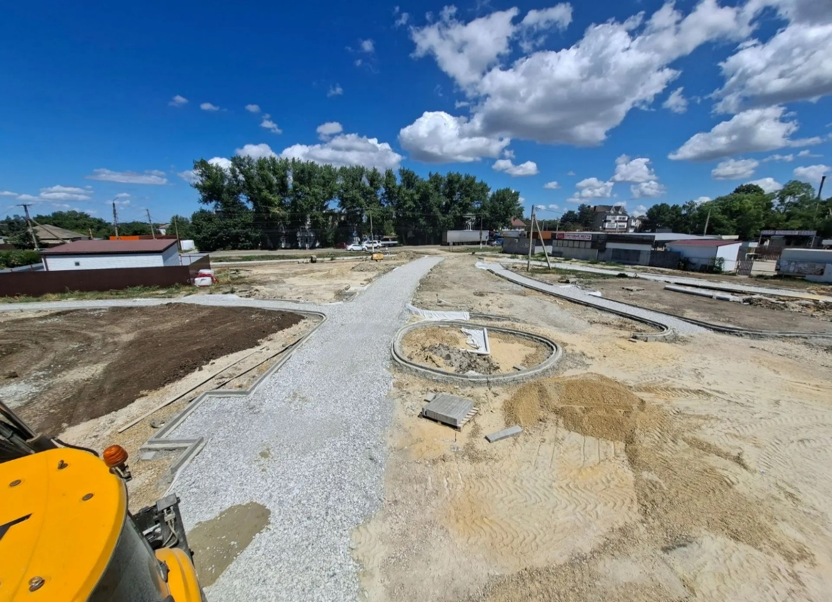
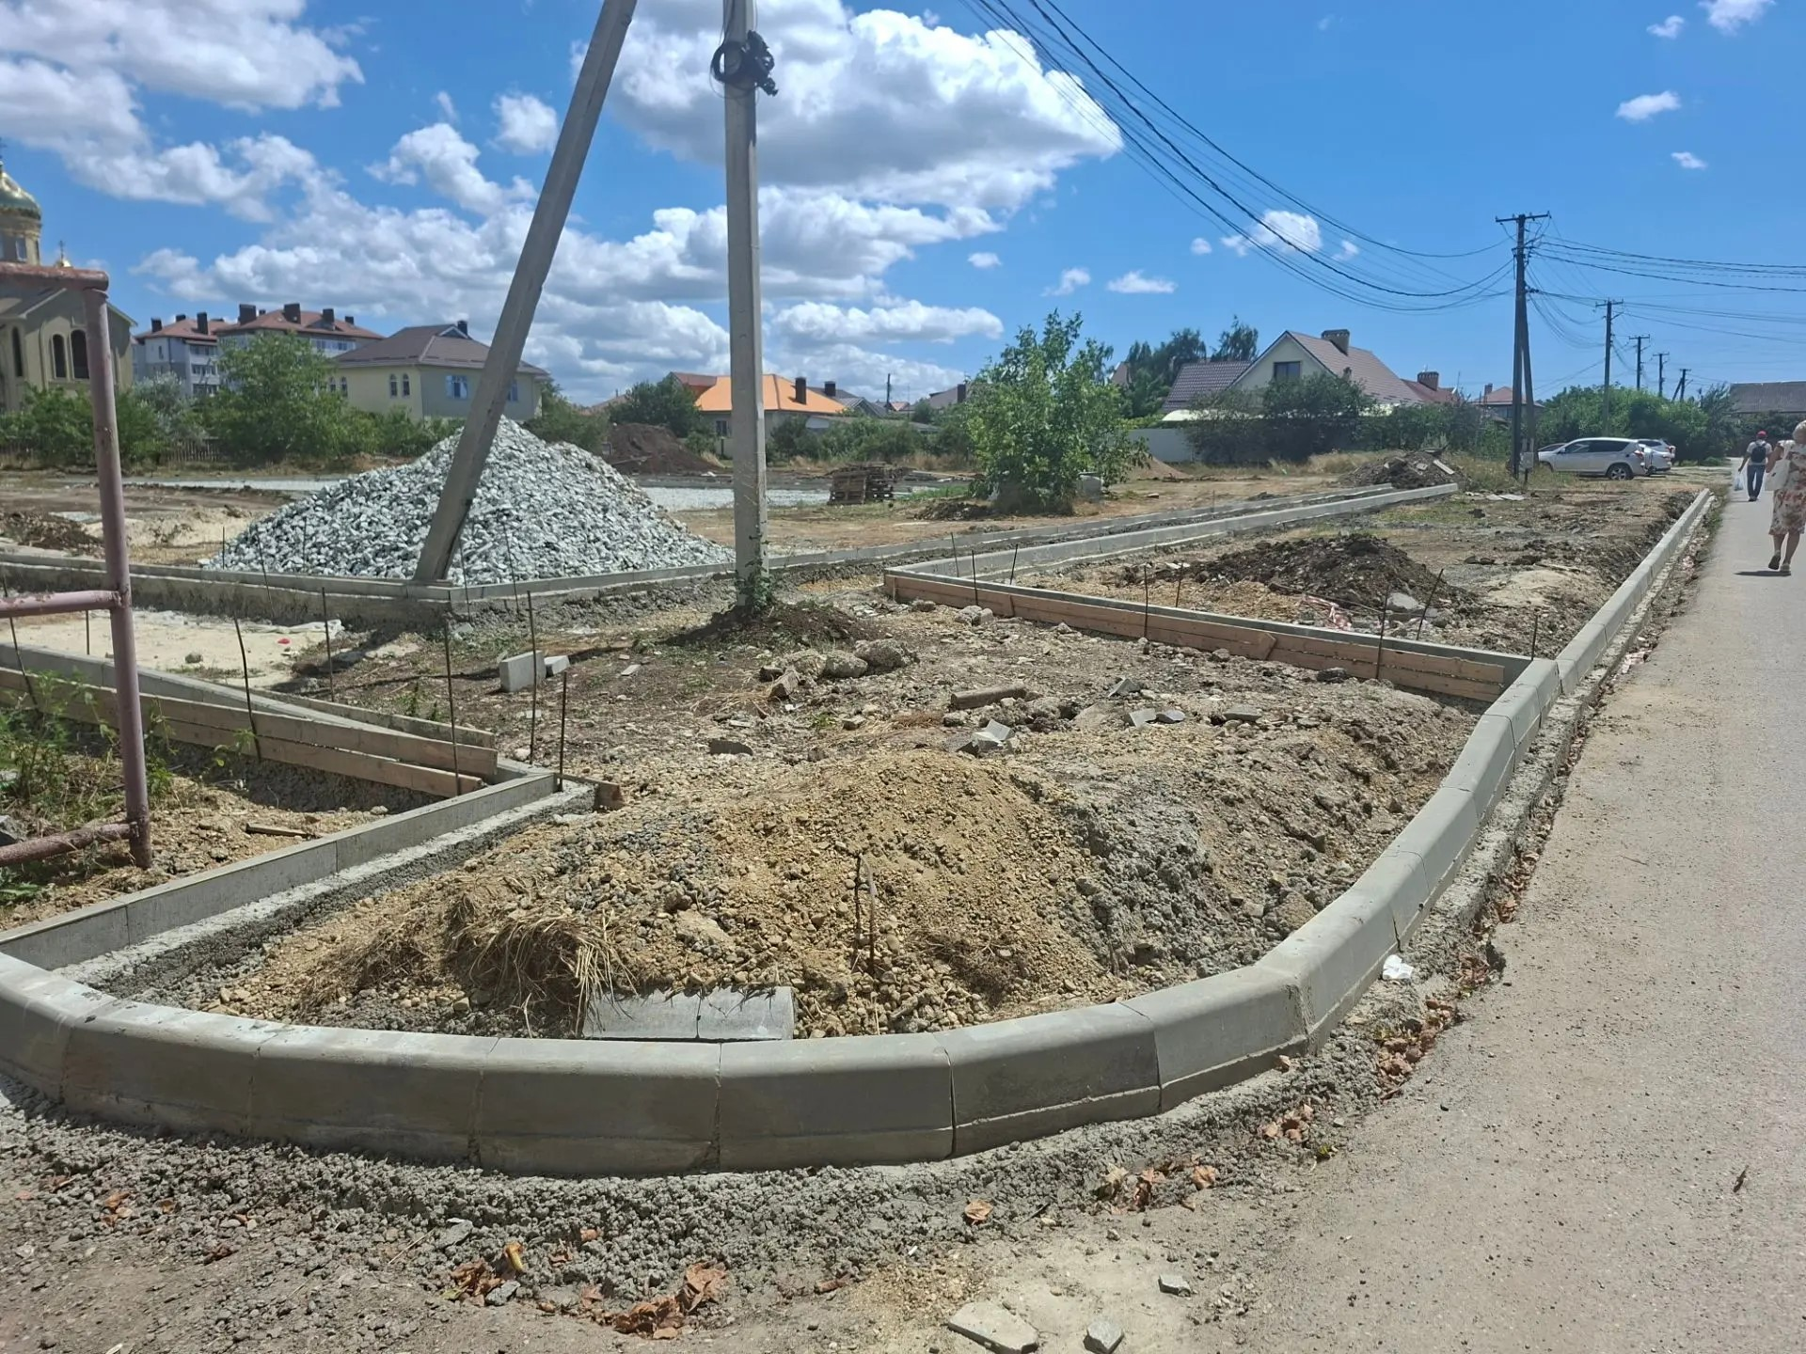

ЮРОВКА
До / После (29.07.2026)
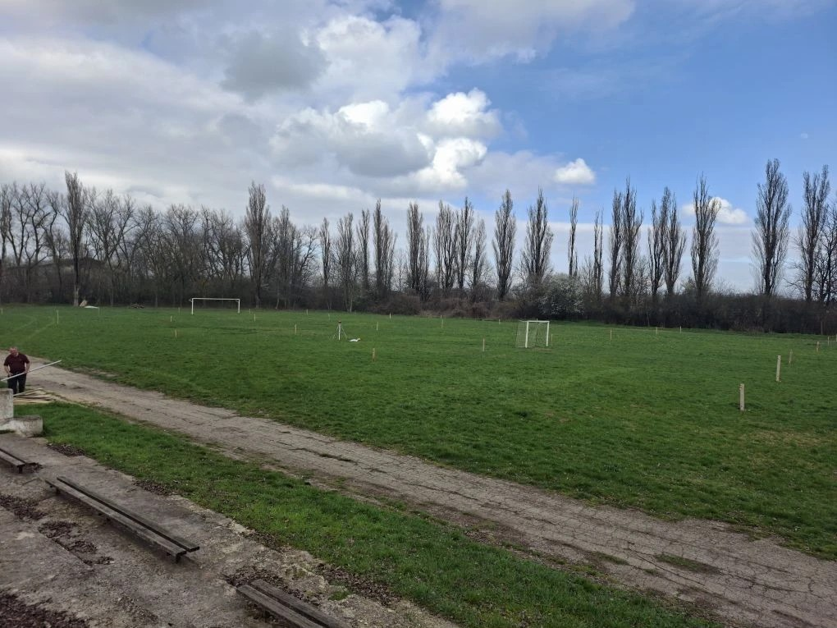
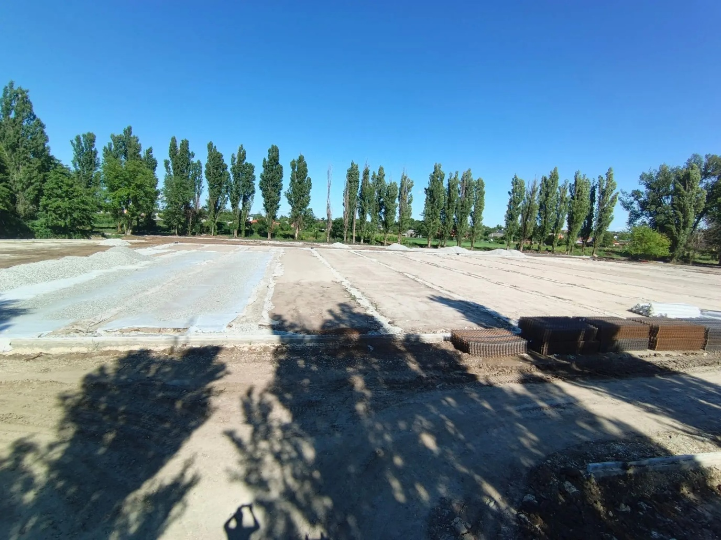

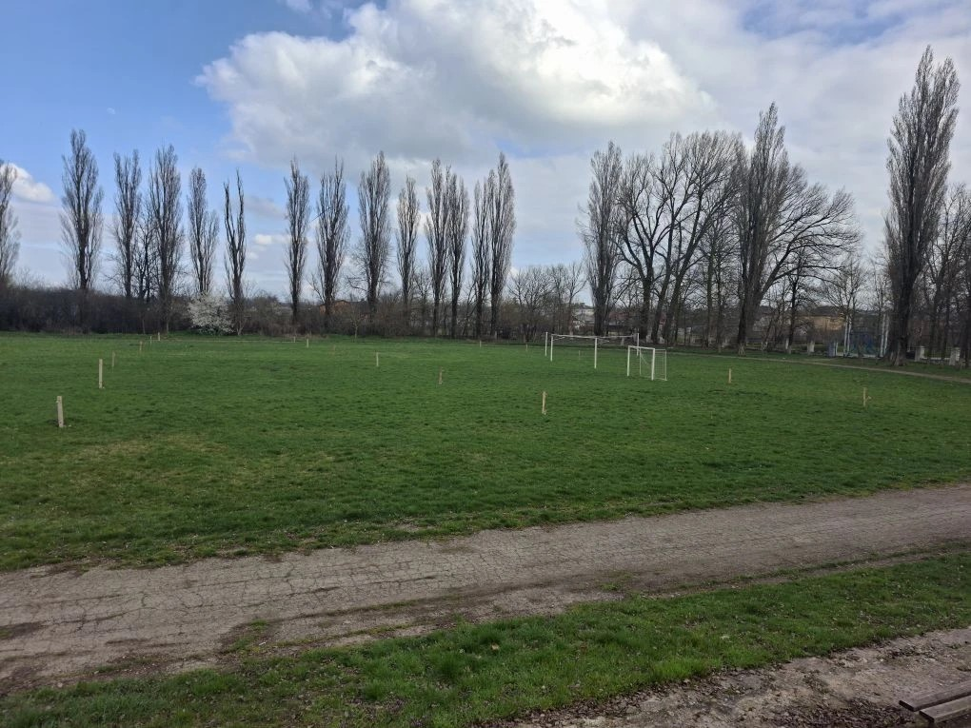
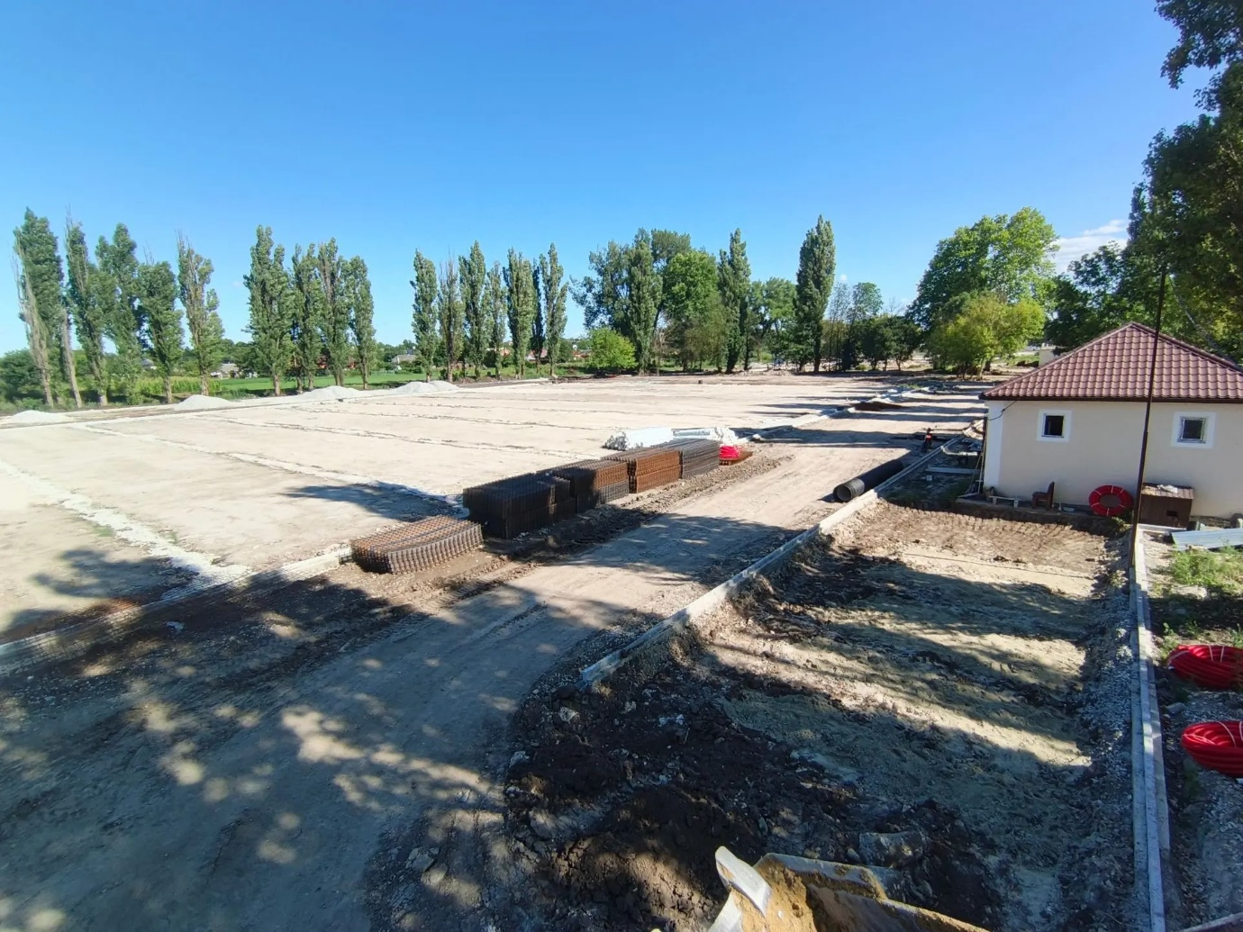

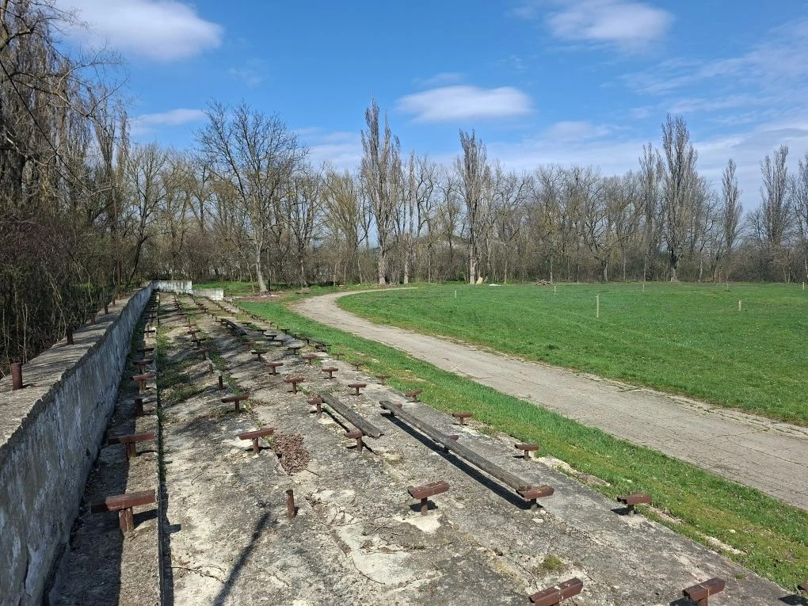
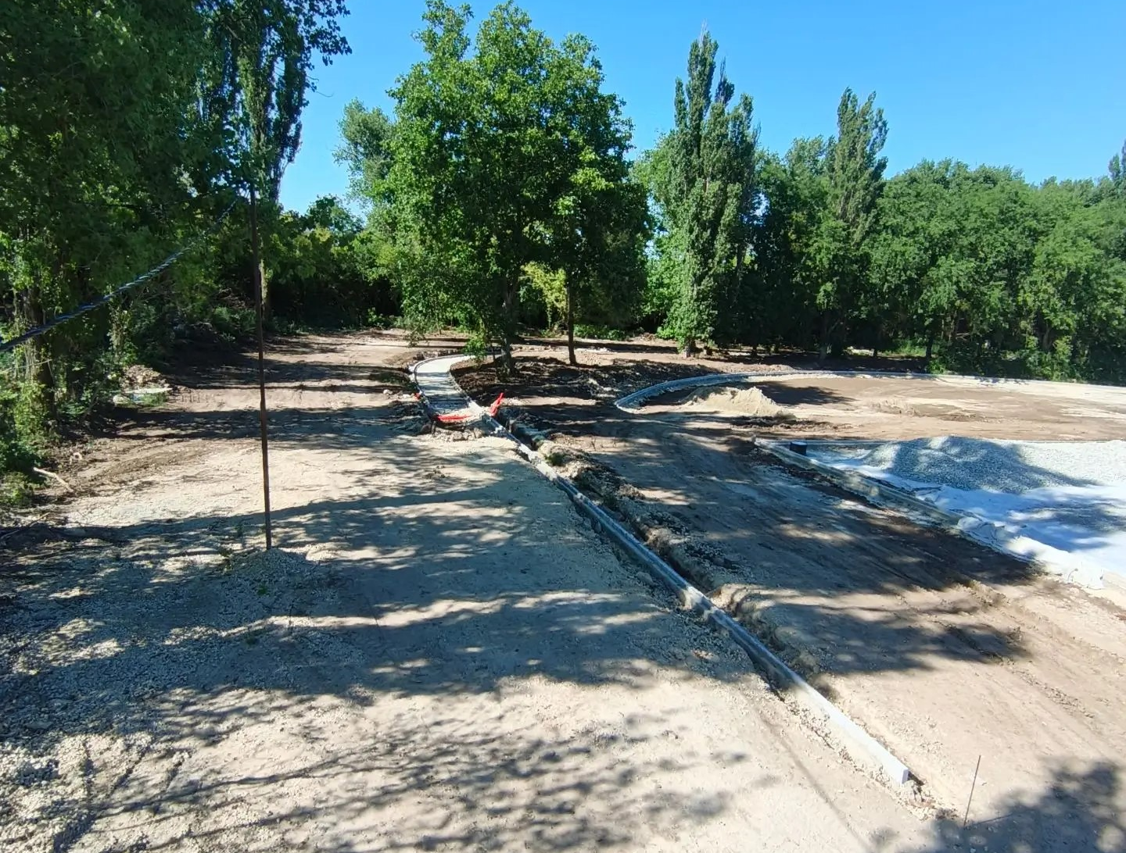
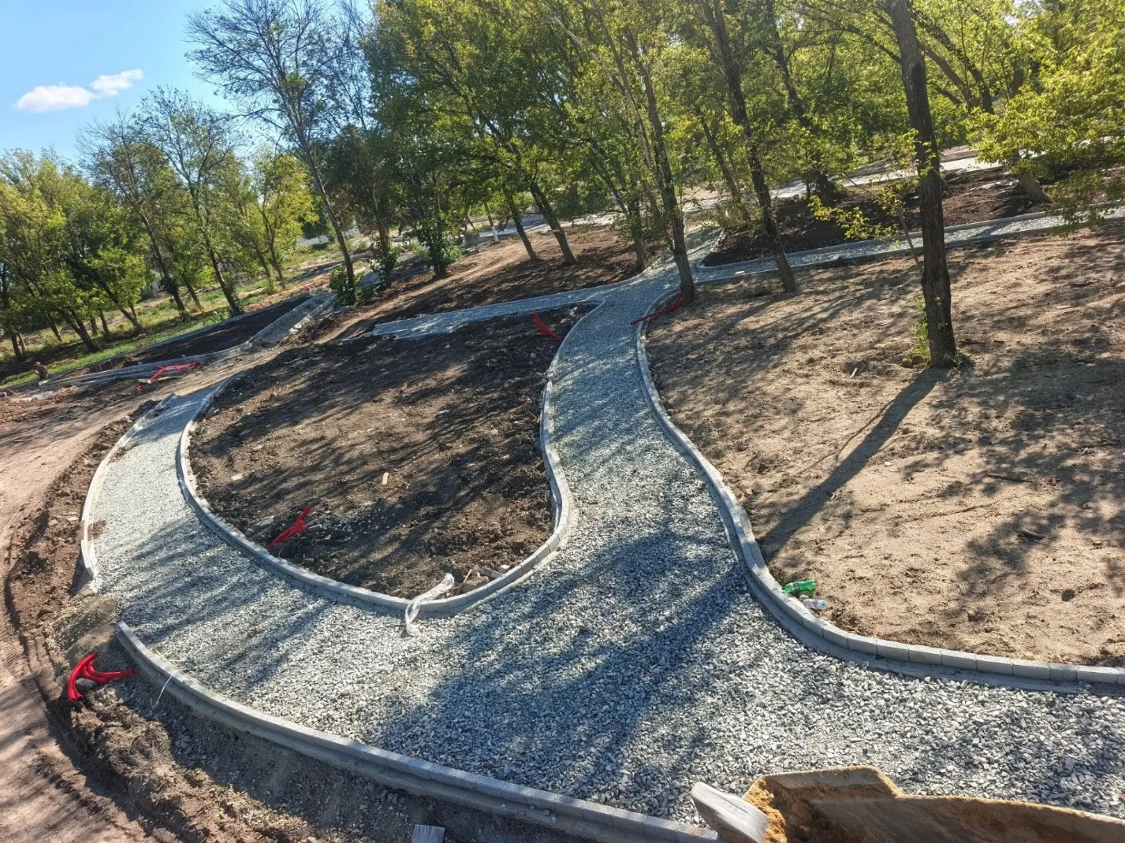
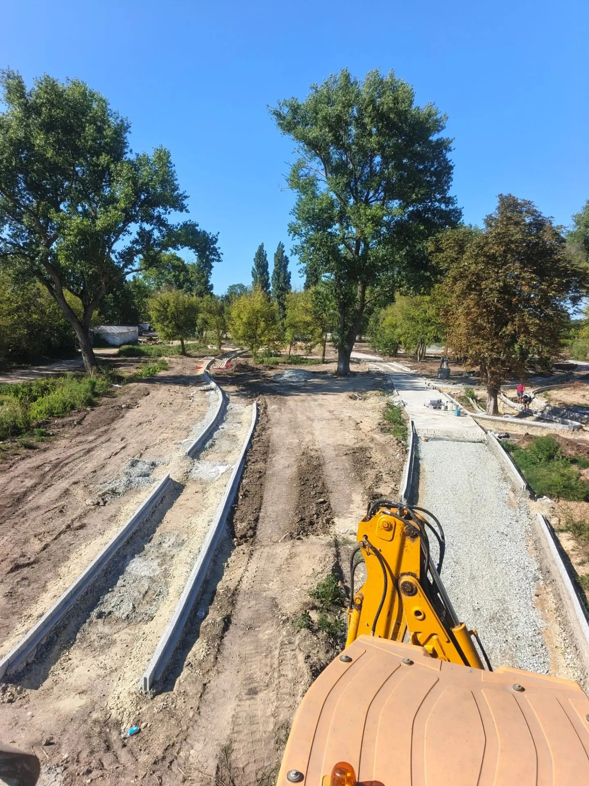
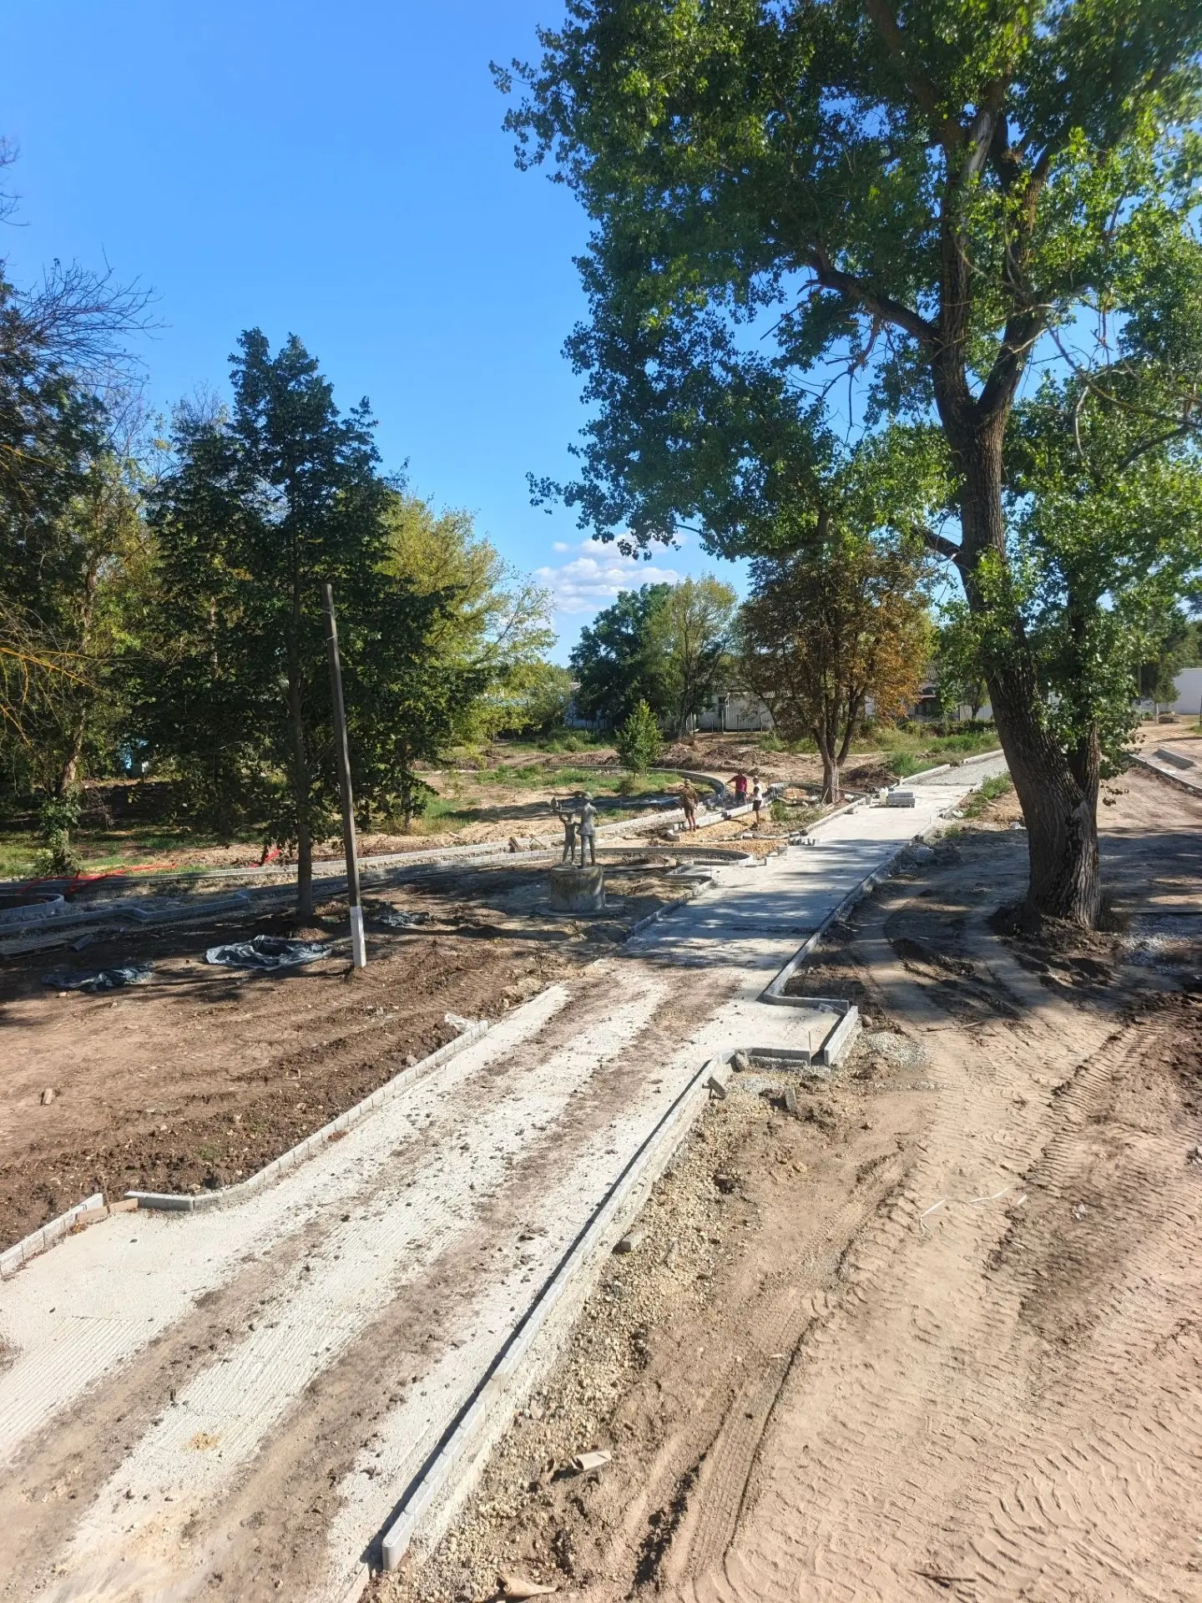
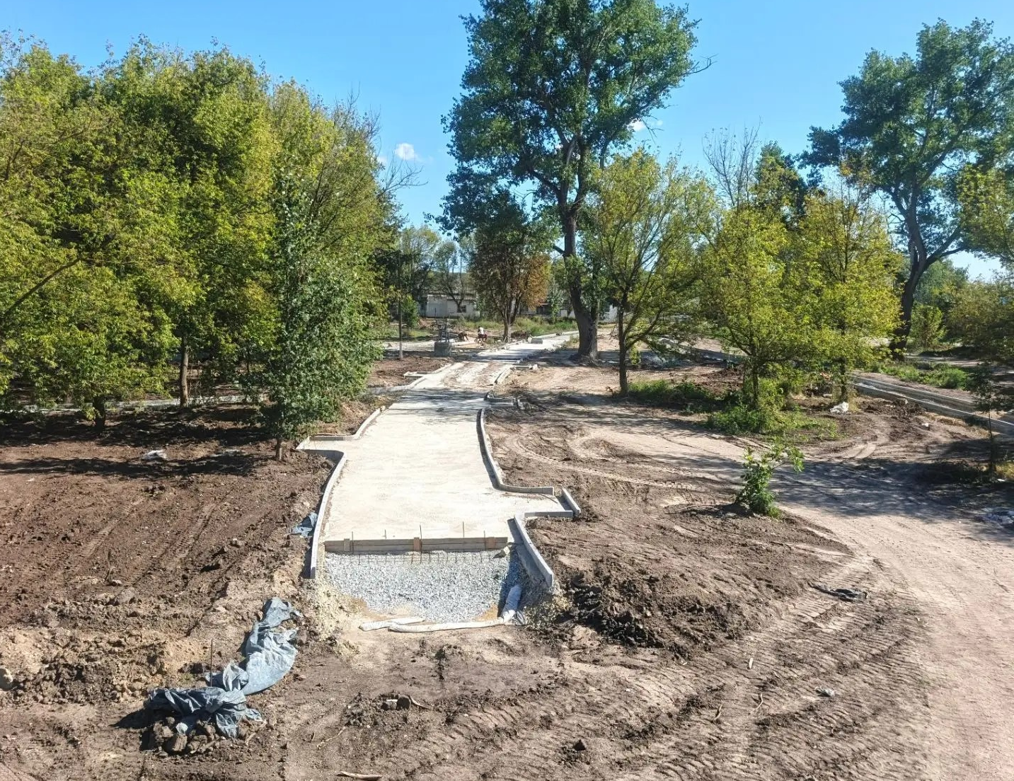
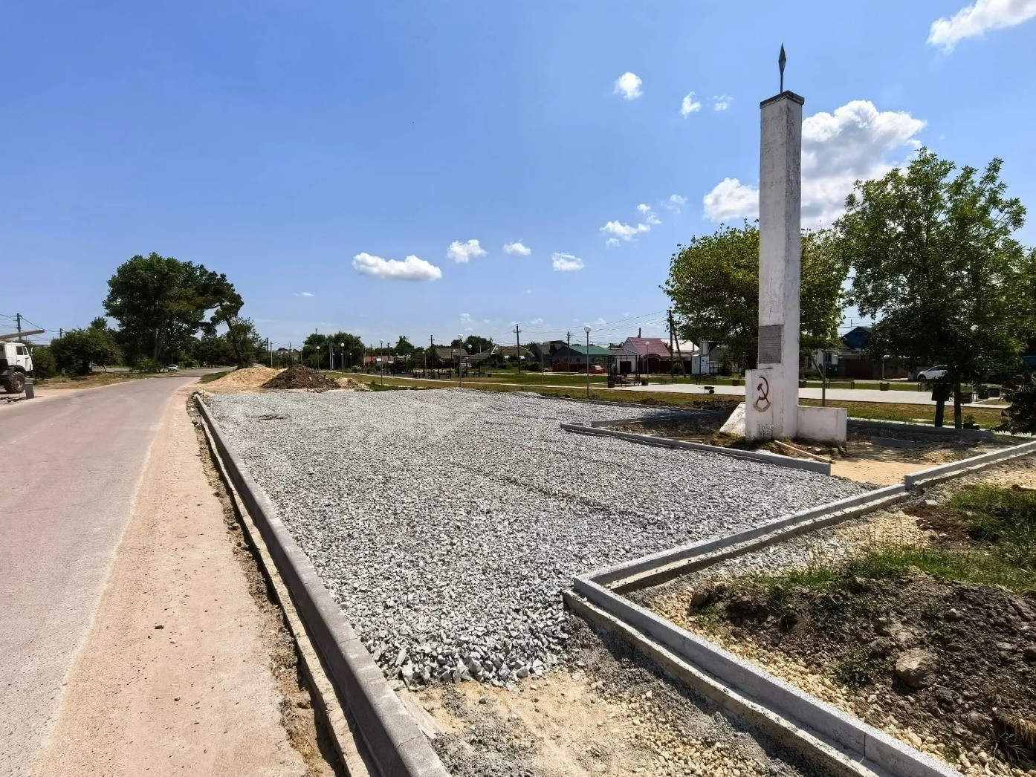

ЦИБАНОБАЛКА
В рамках участия муниципального образования город-курорт Анапа
в федеральном проекте «Формирование комфортной городской среды»
в 2026 году проводится благоустройство общественной территории
в с. Цибанобалка, по пер. Школьному, 8».
Проект предусматривает комплексное обновление территории: устройство сценической площадки для проведения культурно-массовых мероприятий, устройство детских и игровых и спортивных площадок, устройство развитой тротуарной сети, оснащение малыми архитектурными формами. Вся территория будет оснащена современным уличным освещением, системой автоматического полива, видеонаблюдением. Предусмотрено озеленение с высадкой многолетних деревьев и кустарников.
На объекте выполнены работы по разработке и перемещению грунта. Проводятся работы по подготовке основания для твёрдых покрытий и детских площадок, укладке геотекстиля, бордюрного камня, бетонированию дорожек.
Средняя строительная готовность объекта на сегодняшний день составляет – 39%.
Срок реализации проекта – до октября 2027 года.

ЮРОВКА
В рамках участия муниципального образования город-курорт Анапа
в федеральном проекте «Формирование комфортной городской среды»
в 2026 году проводится благоустройство общественной территории
«Благоустройство общественной территории в с. Юровка,
по ул. Садовой, 256Г».
Проект предусматривает комплексное обновление территории: реконструкцию спортивного ядра, в том числе стадиона, благоустройство прилегающей территории и устройство необходимых инженерных сетей.
В историческом месте будет обустроена танцевальная площадка, которую можно использовать и для культурно-массовых мероприятий, для детей предусмотрена современная игровая площадка, в зоне стадиона появится спортивный кластер – полноразмерное футбольное поле, многофункциональная игровая и волейбольная площадки, а также зоны
с тренажерами, включая силовое оборудование. Кроме того, вся территория будет оснащена современным уличным освещением, системой автоматического полива, видеонаблюдением. Предусмотрено озеленение
с высадкой многолетних деревьев и кустарников.
На объекте выполнены работы по демонтажу старых тротуаров, МАФ, трибун, бетонных площадок и разработке и перемещение грунта.
Проводятся работы по устройству оснований для твёрдых покрытий
и трибун, установке бордюрного камня, укладке геотекстиля, бетонированию дорожек.
Средняя строительная готовность объекта составляет - 40%.
Срок реализации проекта – до октября 2027 года.

